舞钢市强化安全意识 深入一线督查
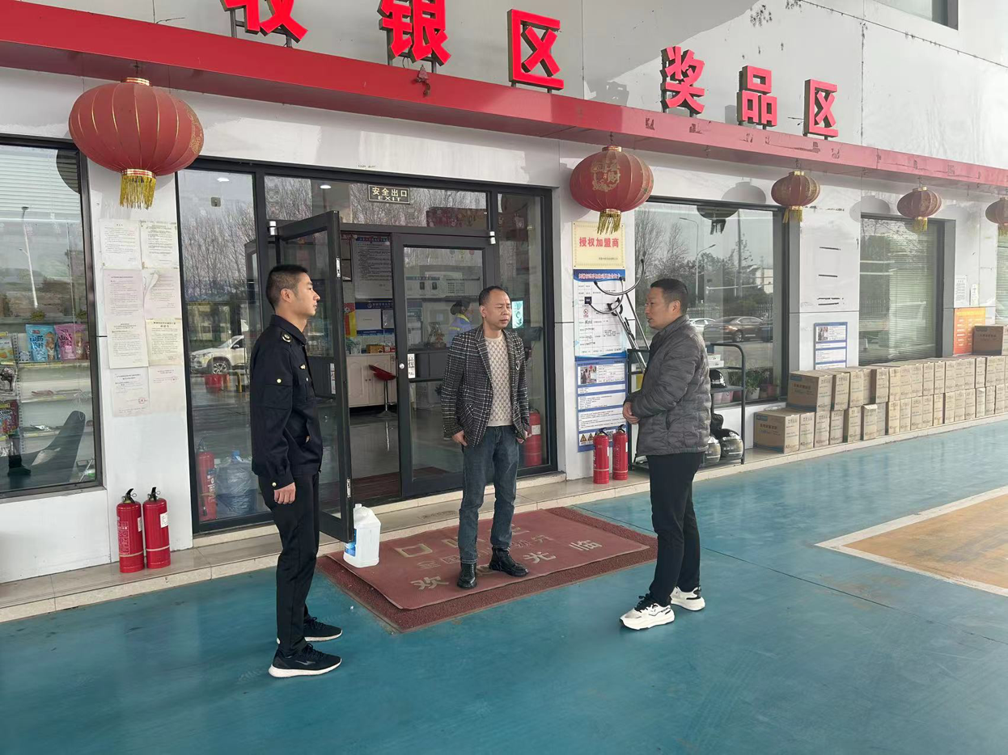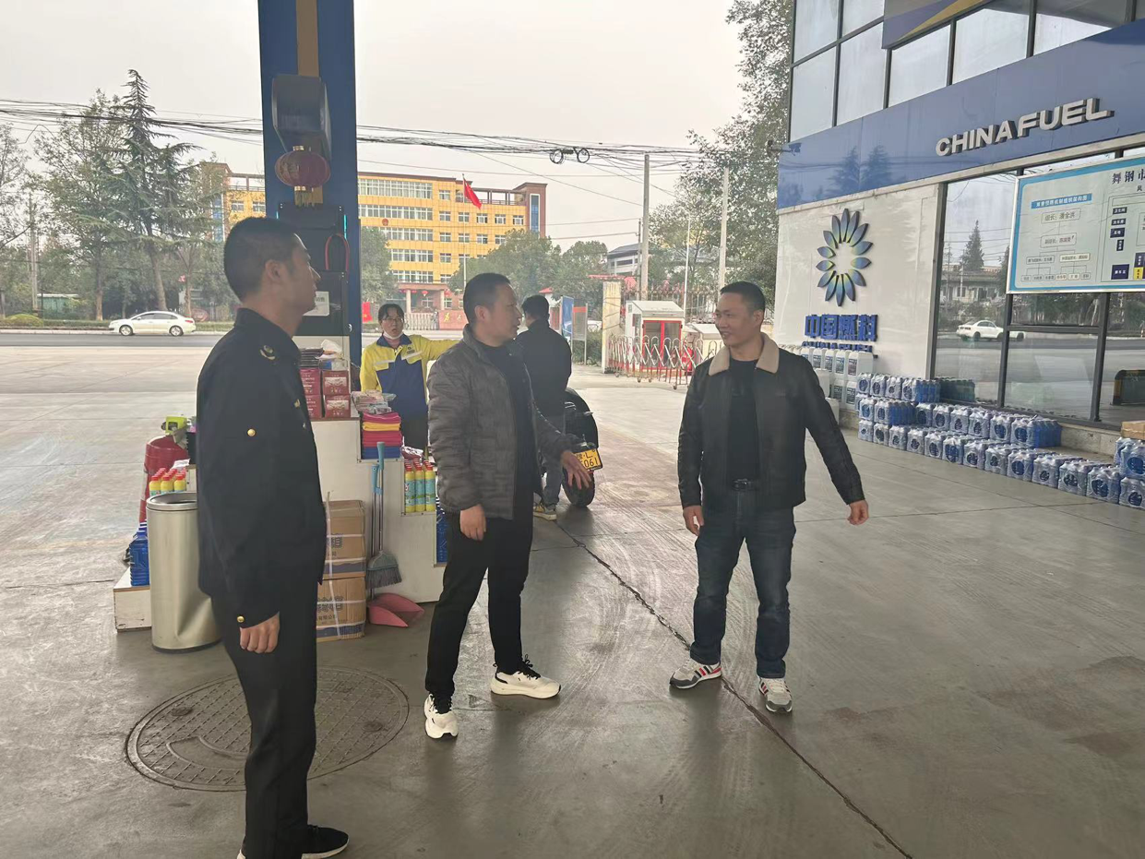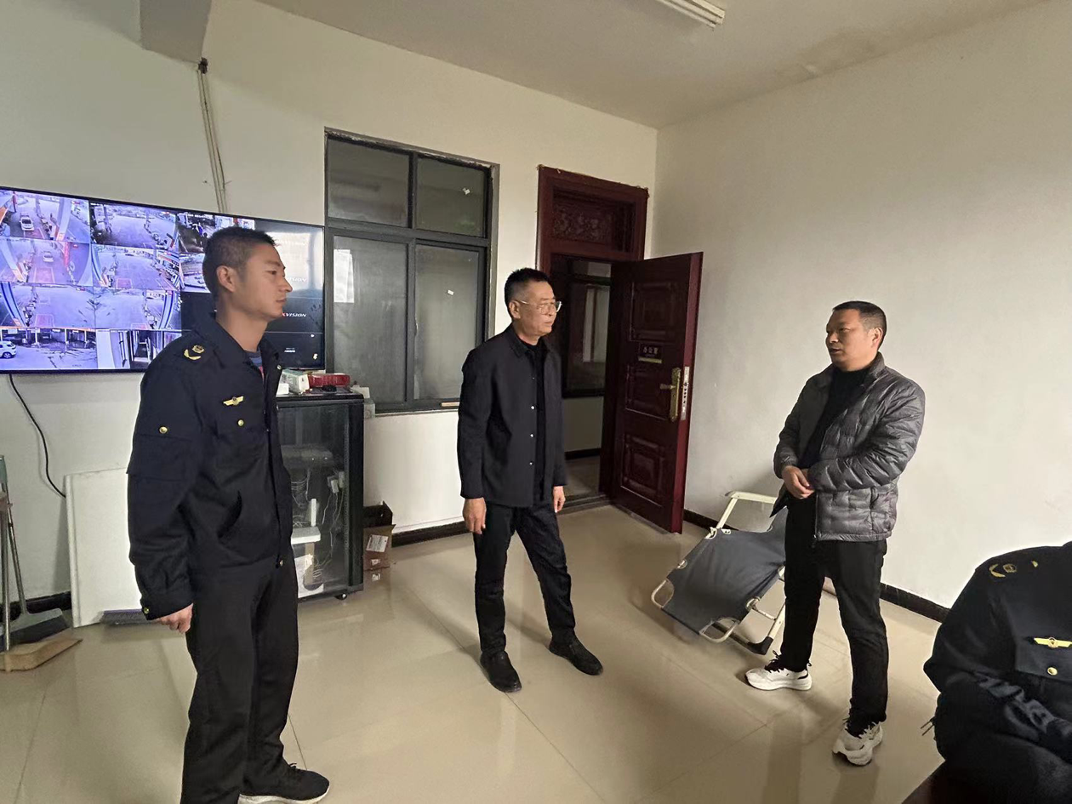
11月22日，市应急管理局对舞钢市鑫汇石化加油站有限公司，舞钢市利汇加油站有限公司，舞钢市鸿孚商贸加油站有限公司等危化企业开展生产安全和消防安全检查。
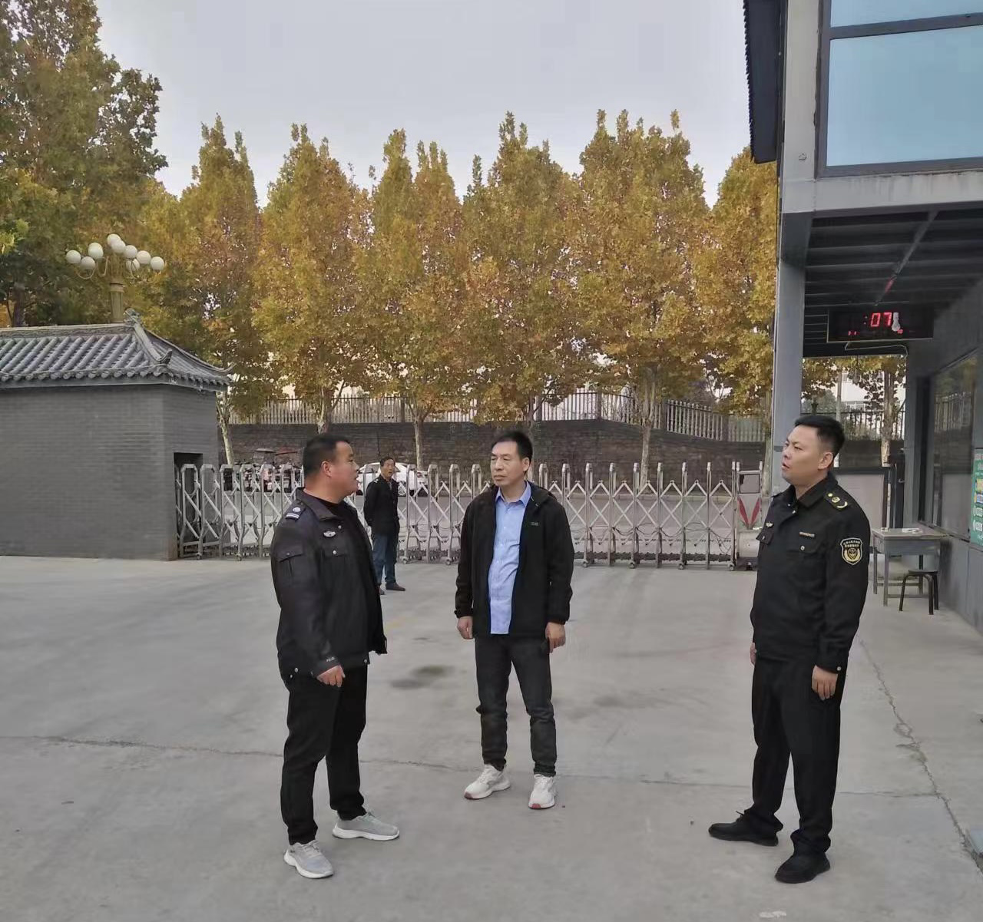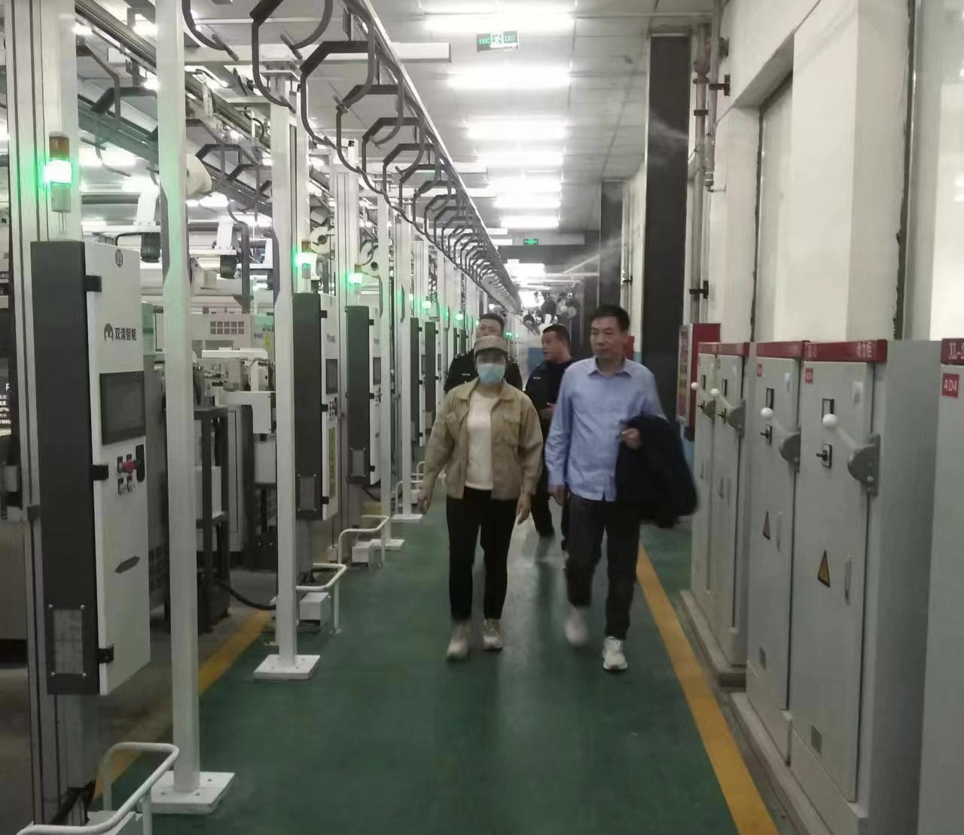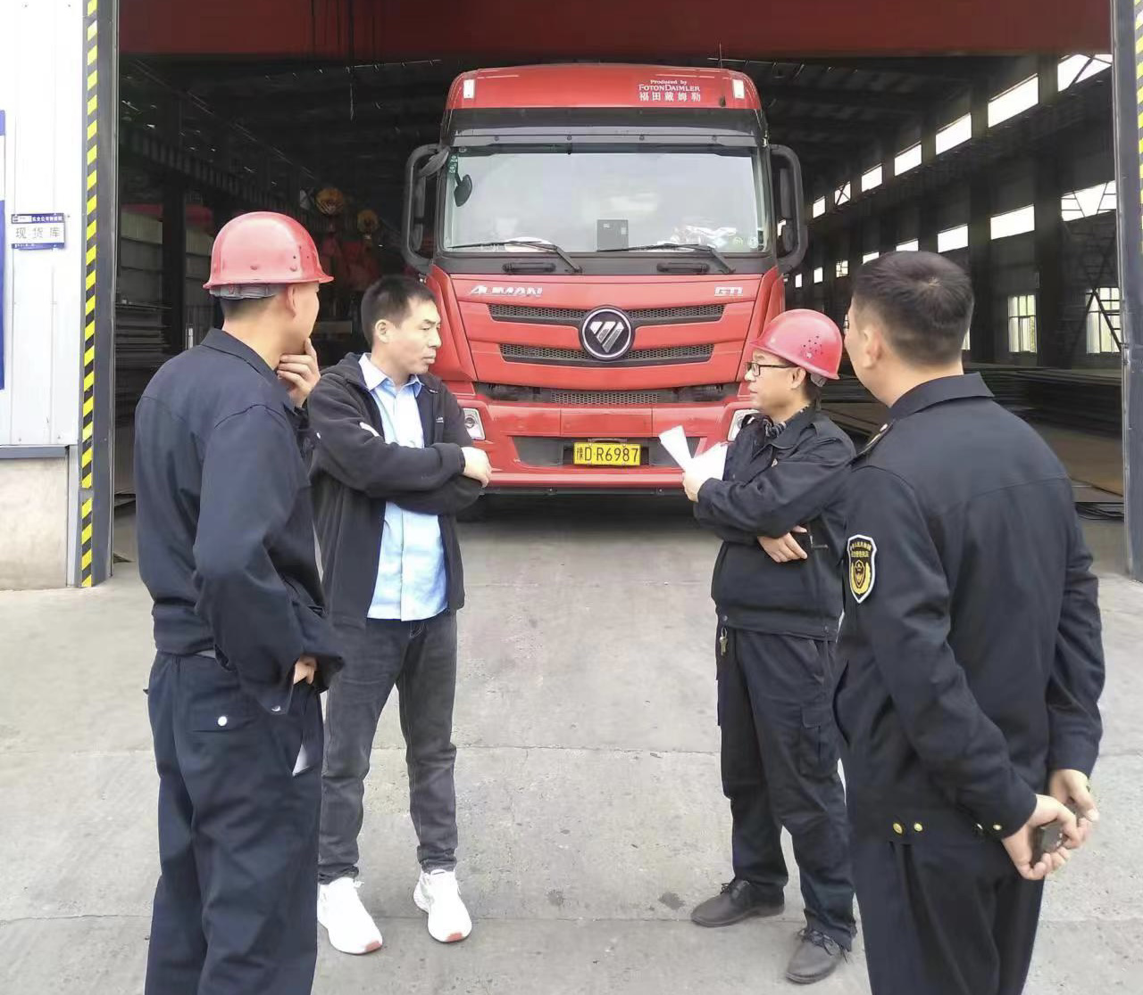
11月22日，根据江苏无锡火灾事故通报，市应急管理局到云龙纺织、轩昊纺织、实业公司物流园督导检查安全生产工作，对企业负责人提出严格要求，要求企业要对事故通报举一反三，严查安全隐患，加强人员教育，提高思想认识，坚决杜绝事故发生。
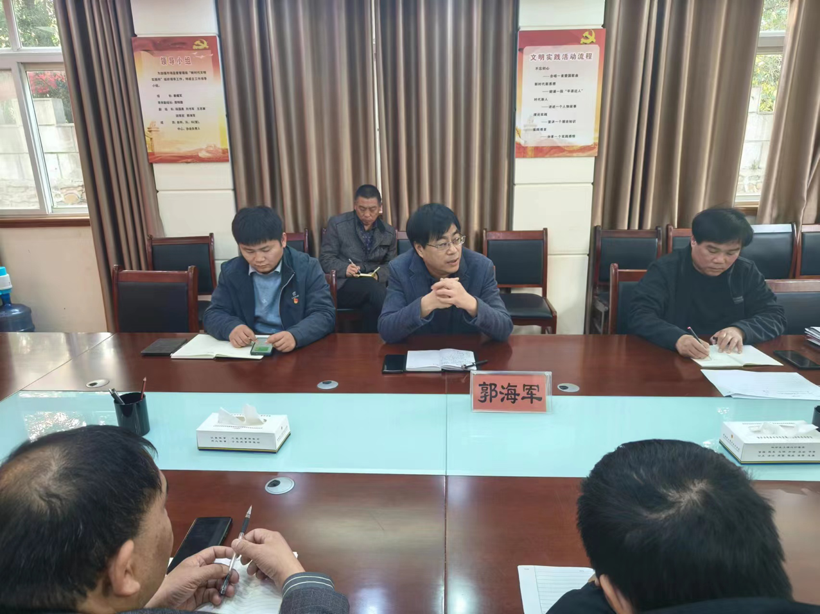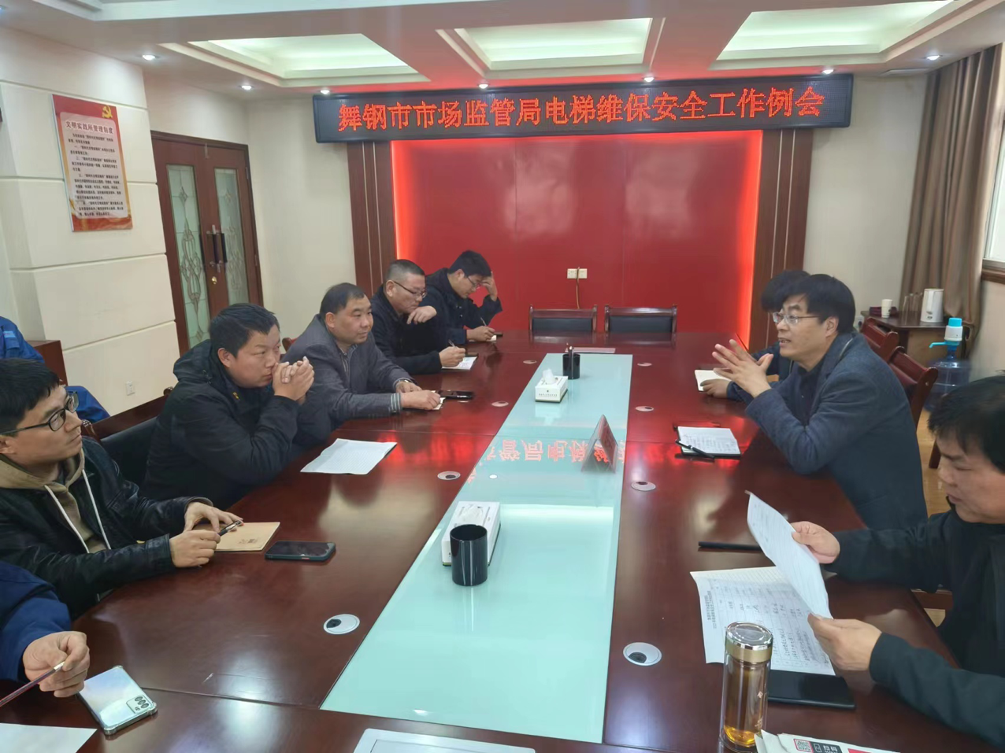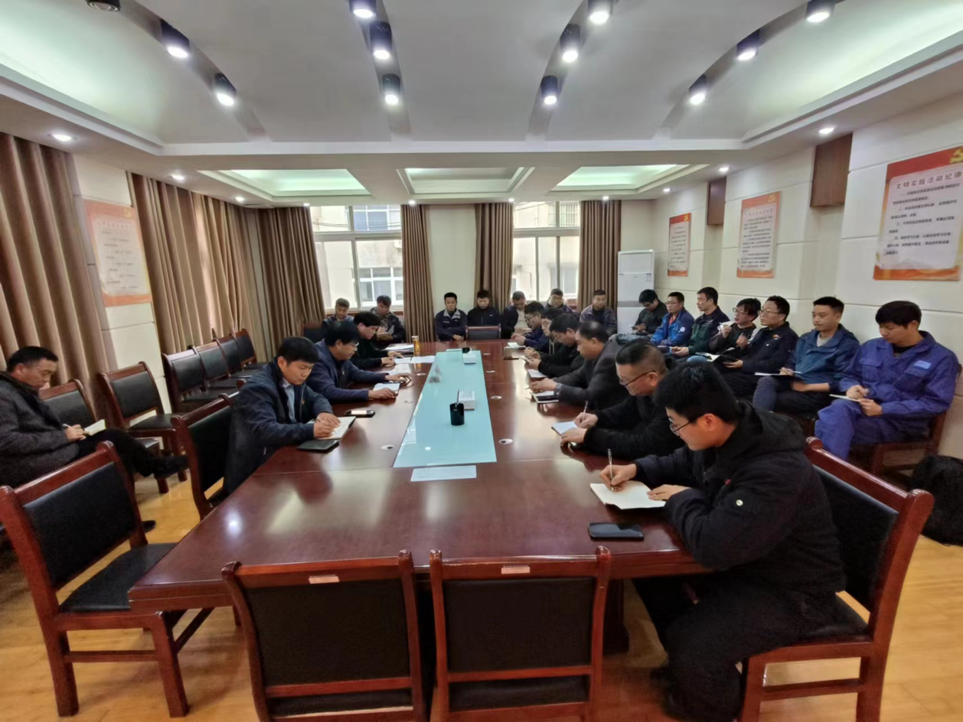
11月22日，市市场监督管理局在局二楼会议室召开舞钢市电梯维保安全工作例会。舞钢市13家电梯维保单位20余人参加，会议要求对照新发布电梯检验规则，落实好电梯维护保养内容，并对前期工作中发现的问题提出了具体要求，在下一步工作各维护保养单位要做好落实。
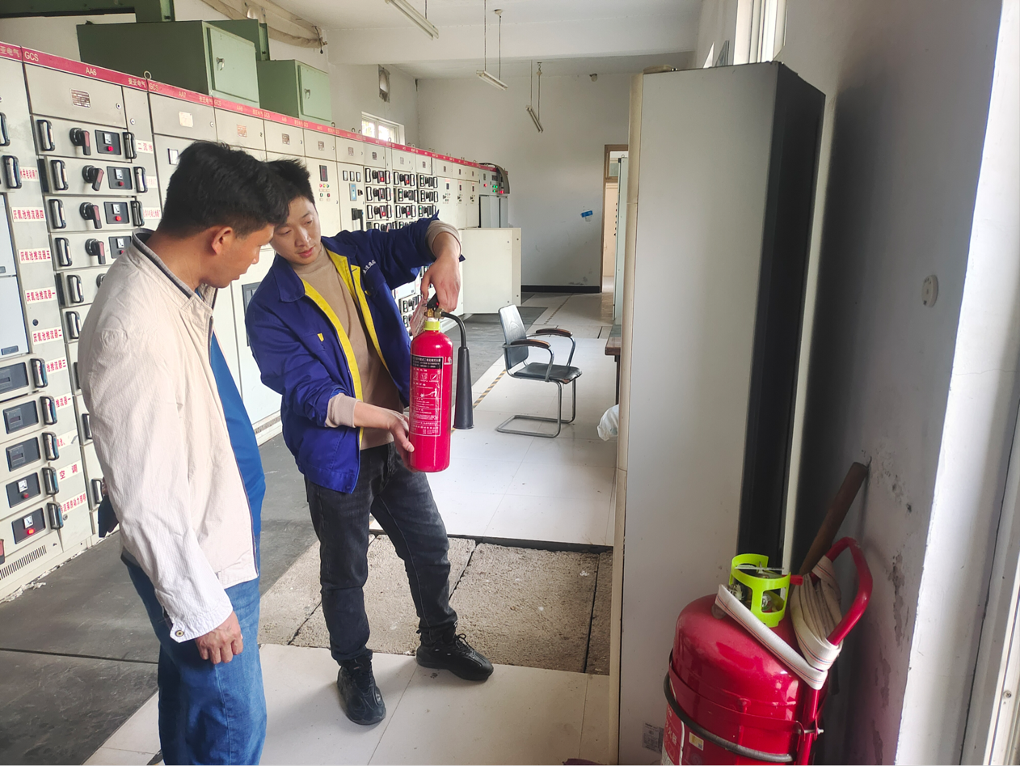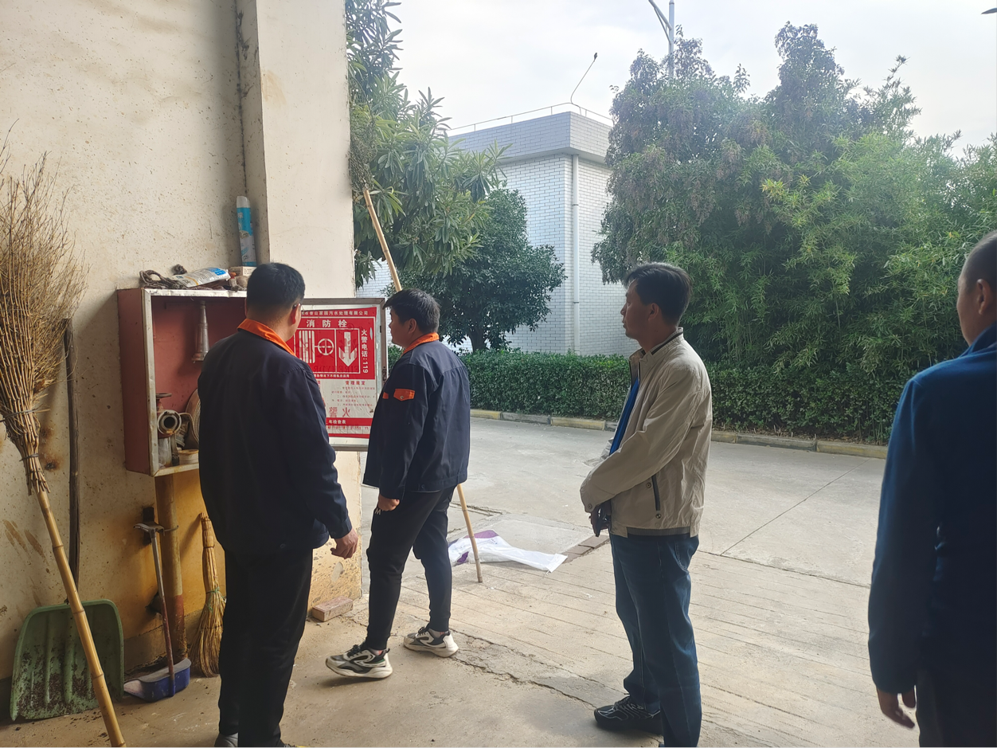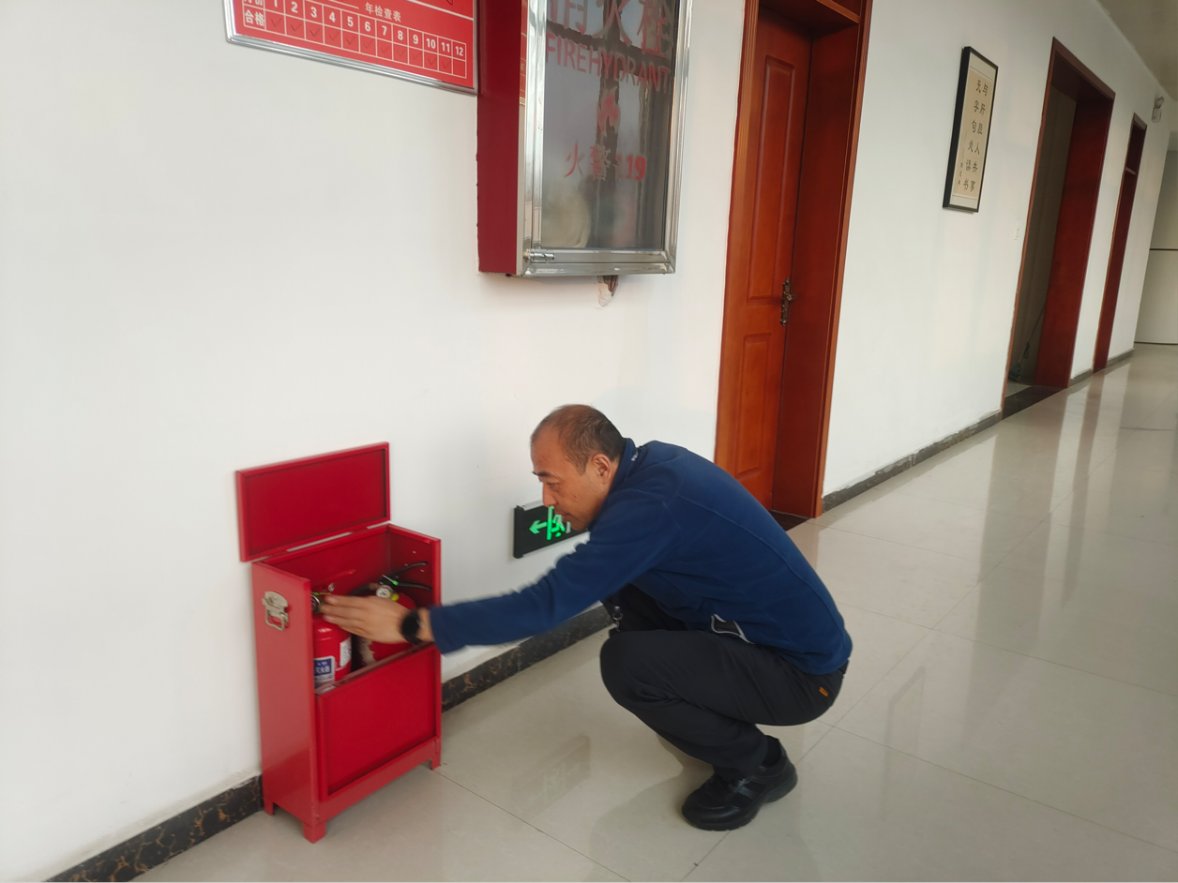
11月22日，市城市管理局对辖区相关企业开展“消防安全月”专项督导检查。分别到舞钢市香山家园污水处理有限公司、平顶山康达水务环保有限公司、平燃舞钢燃气有限公司、天源水务有限公司对企业消防安全、配电房用电安全、消防设备设施配备及维护情况进行深入排查。

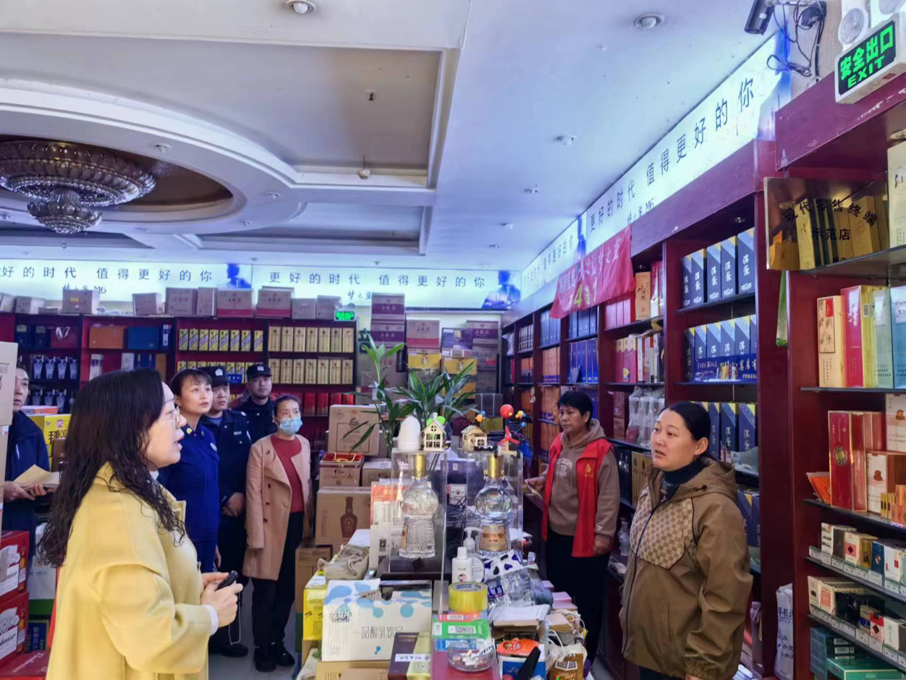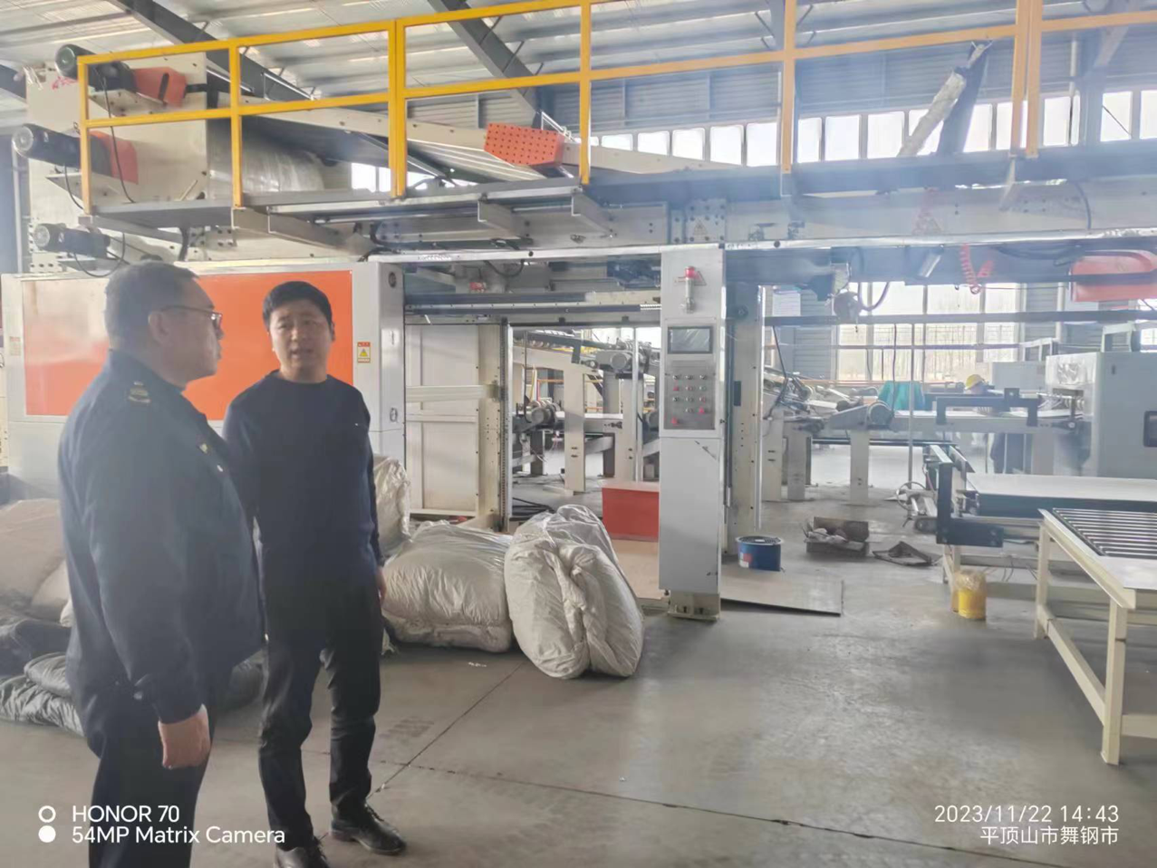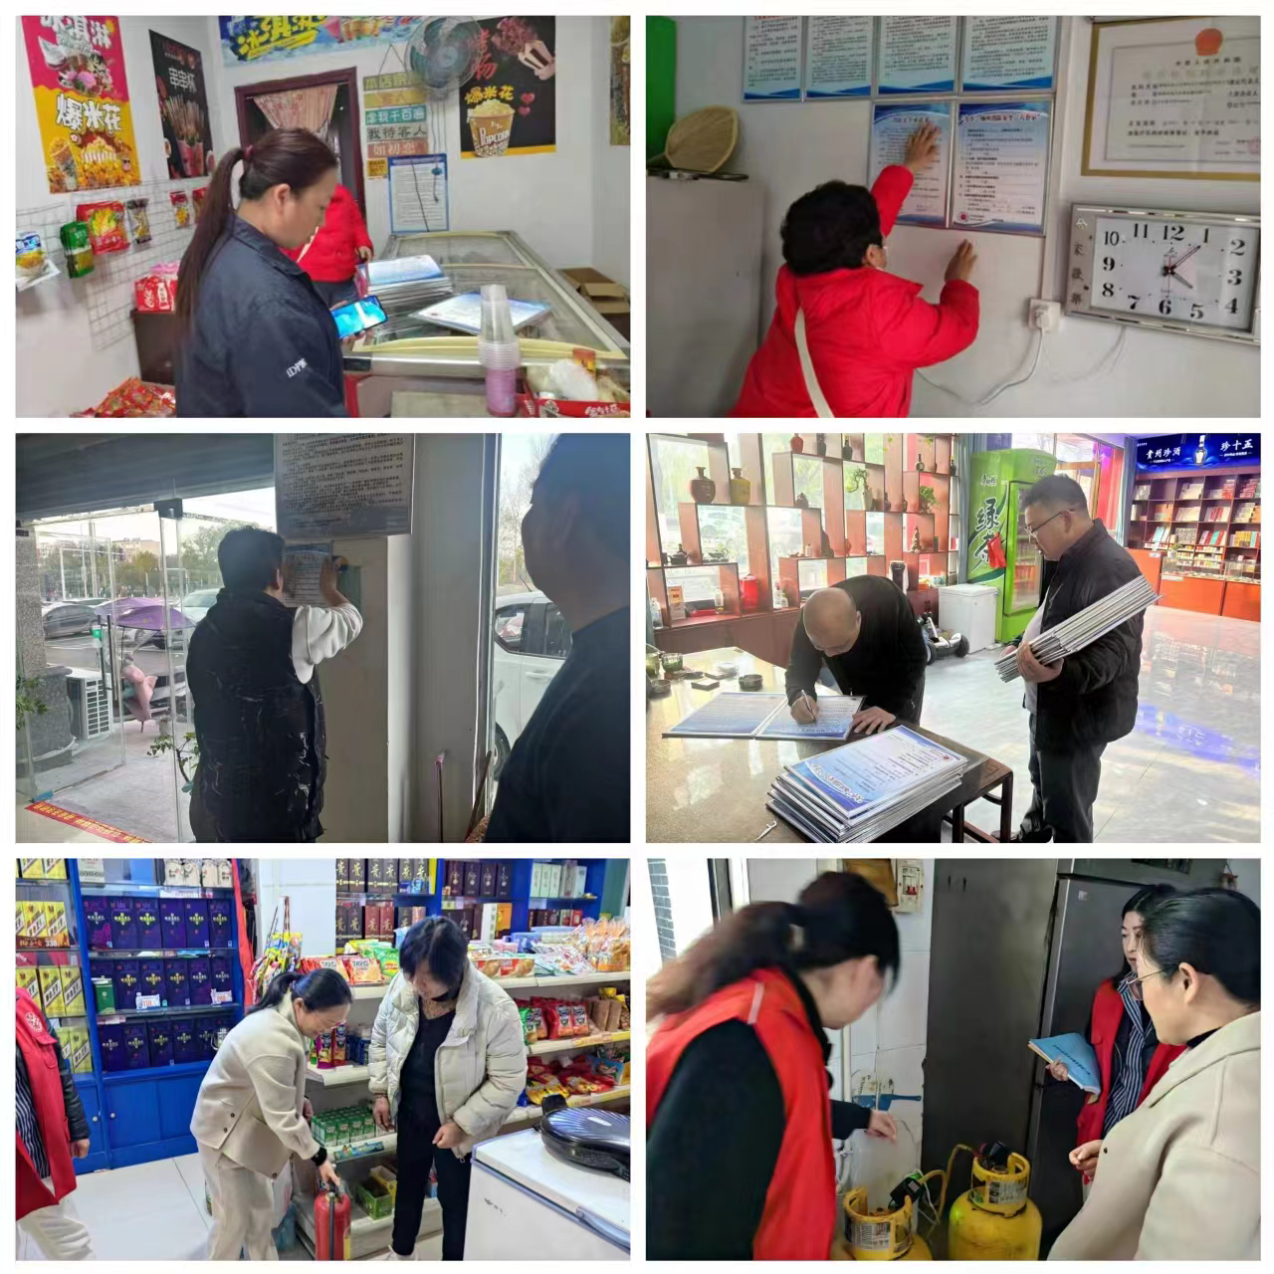
11月22日，各乡镇街道深入辖区商超、农贸市场、沿街门店、九小场所开展安全隐患排查整治行动。重点围绕消防安全、食品安全、用电用气安全、堵塞消防通道等进行详细查看，并与辖区商户签订消防安全承诺书、张贴九小场所消防安全公示牌，坚决杜绝安全事故发生，筑牢辖区安全防线。

